Persbericht
Bonn, 08/01/2026

ONDER EMBARGO tot 04:00 uur CET, 14/01/2026
Vind aanvullende bronnen HIER . (Wachtwoord: GCH2025press)
De inhoud van deze pagina wordt bijgewerkt totdat het embargo wordt opgeheven.
Om u te registreren voor de persconferentie onder embargo (12 januari), volgt u deze LINK vóór vrijdag 9 januari

Copernicus: 2025 was het op twee na warmste jaar ooit

Gegevens van Copernicus tonen dat 2025 het op twee na warmste jaar ooit was, slechts marginaal (0,01°C) koeler dan 2023, en 0,13°C koeler dan 2024 - het warmste jaar ooit. De afgelopen 11 jaar waren de 11 warmste ooit gemeten. De wereldwijde temperaturen van de afgelopen drie jaar (2023-2025) lagen gemiddeld meer dan 1,5°C boven het pre-industriële niveau (1850-1900). Dit is de eerste keer dat in een periode van drie jaar de grens van 1,5°C wordt overschreden. De luchttemperatuur boven het landoppervlak was de op één na warmste ooit gemeten, terwijl Antarctica de warmste jaartemperatuur ooit registreerde en het Noordpoolgebied de op één na warmste.

De bevindingen zijn vandaag bekendgemaakt door het Europees Centrum voor Weersvoorspellingen op Middellange-termijn (ECMWF), dat namens de Europese Commissie de Copernicus Climate Change Service (C3S) en Copernicus Atmosphere Monitoring Service (CAMS) beheert. De volgende organisaties die betrokken zijn bij de wereldwijde klimaatbewaking - het ECMWF, NASA, NOAA, UK Met Office, Berkeley Earth en de Wereld Meteorologische Organisatie (WMO) - hebben de vrijgave van hun gegevens gecoördineerd.
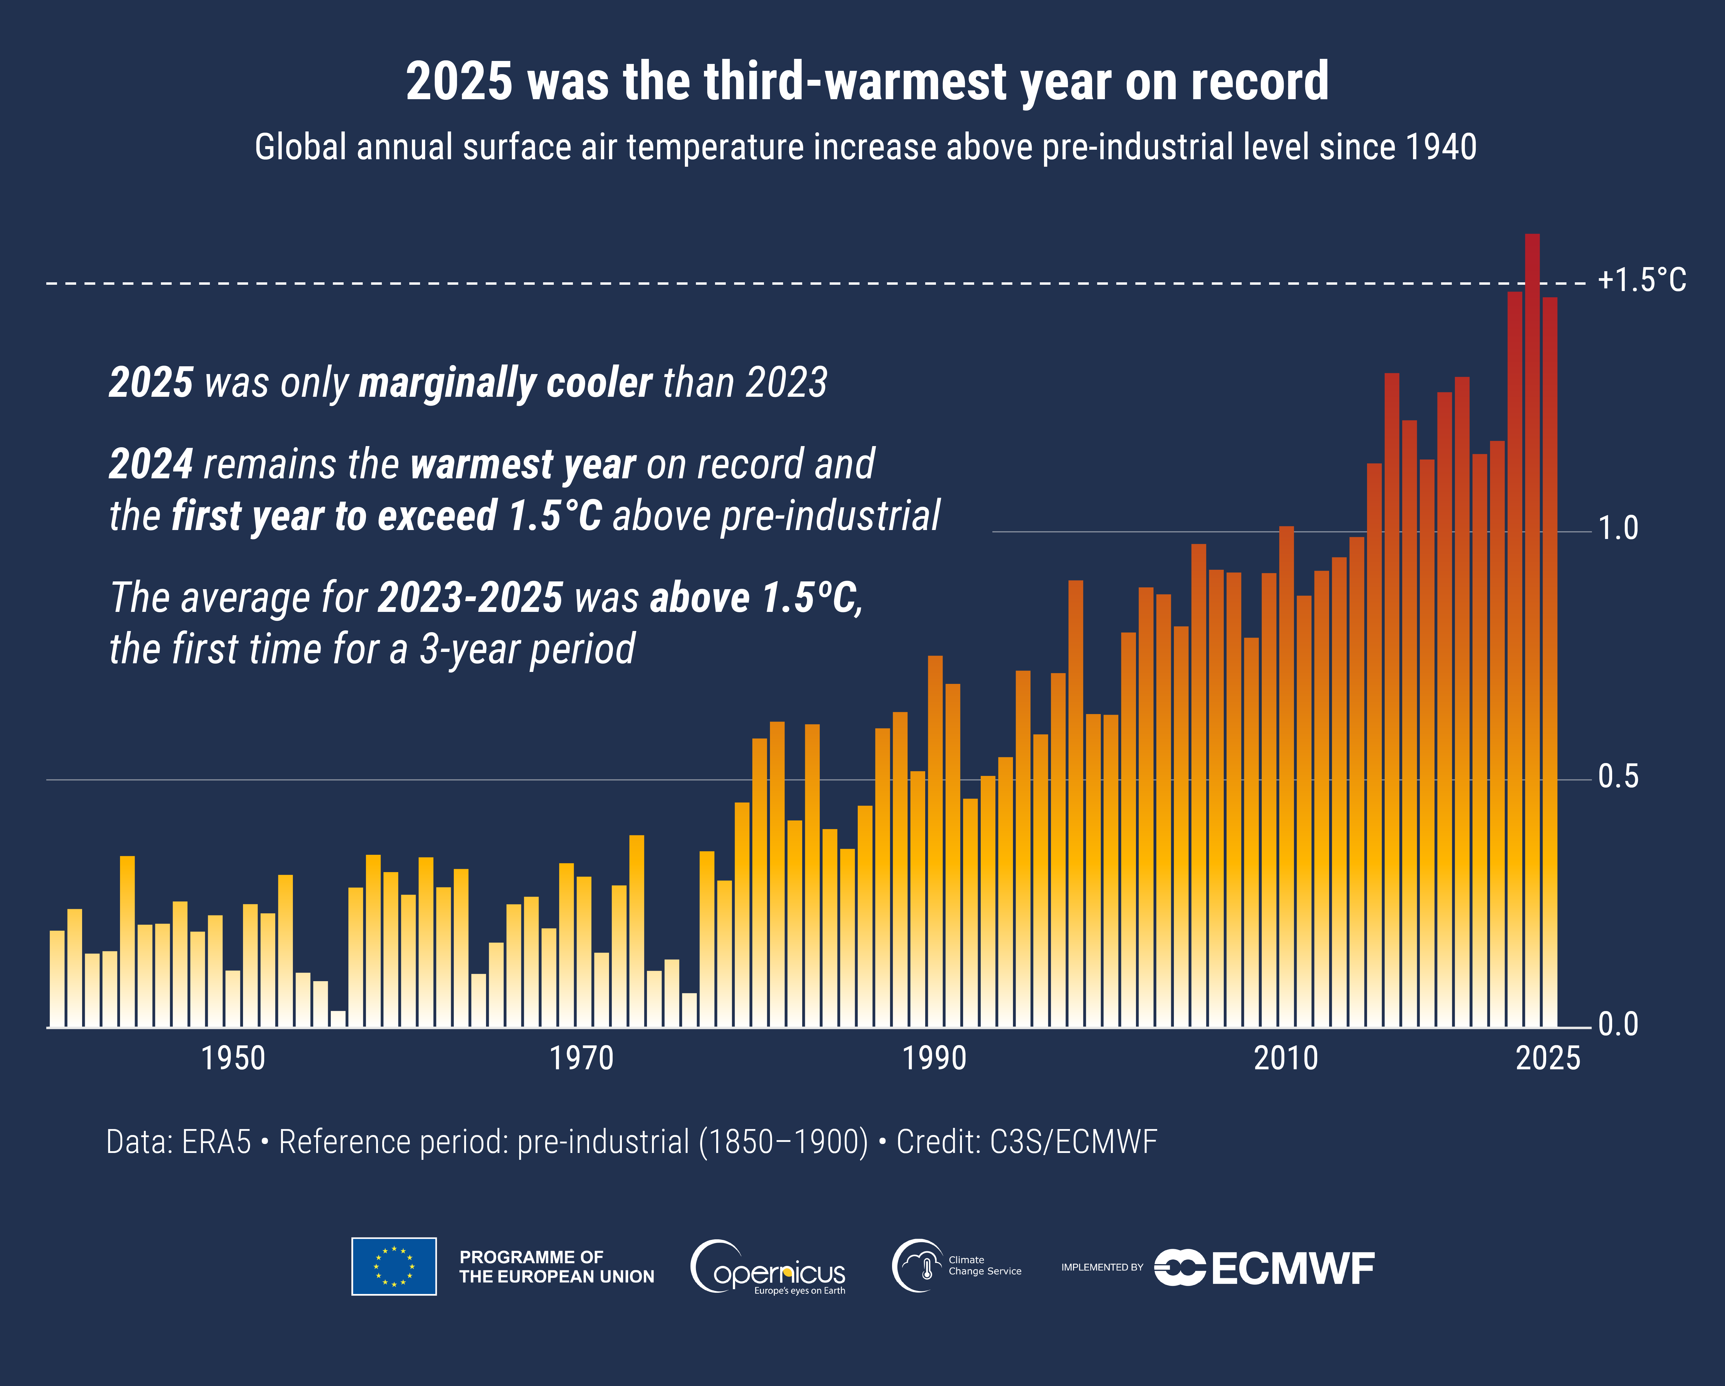
Stijging van de mondiale oppervlaktetemperatuur (ºC) boven het gemiddelde voor de 1850-1900 aangewezen pre-industriële referentieperiode op basis van de ERA5-dataset, weergegeven als jaargemiddelden sinds 1940. Bron: C3S/ECMWF.
DOWNLOAD AFBEELDING / DOWNLOAD DATA

In 2025 lag de mondiale oppervlaktetemperatuur volgens ERA5 1,47°C boven het pre-industriële niveau, na 1,60°C in 2024, het warmste jaar ooit. Op basis van verschillende methoden wordt het huidige niveau van de opwarming van de aarde op lange termijn geschat op ongeveer 1,4°C boven het pre-industriële niveau. Op basis van de huidige opwarmingssnelheid zou de limiet van 1,5°C van het Akkoord van Parijs voor de opwarming van de aarde op lange termijn tegen het einde van dit decennium kunnen worden bereikt - meer dan tien jaar eerder dan voorspeld op basis van de opwarmingssnelheid op het moment dat het akkoord werd ondertekend.

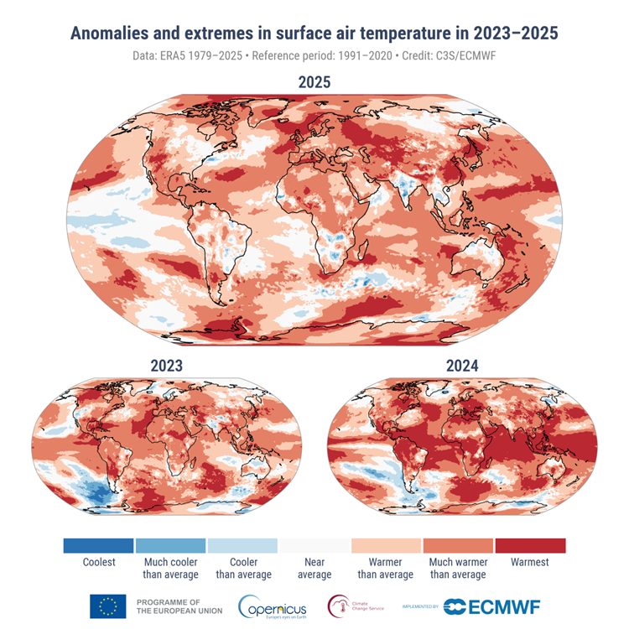
Afwijkingen en extremen in de oppervlaktetemperatuur van de lucht voor 2025, 2023 en 2024. Kleurcategorieën verwijzen naar de percentielen van de temperatuurverdeling voor de referentieperiode 1991-2020. De extreme ("Koelste" en "Warmste") categorieën zijn gebaseerd op ranglijsten voor de periode 1979-2025. Gegevensbron: ERA5. Bron: C3S/ECMWF.
DOWNLOAD AFBEELDING / DOWNLOAD DATA

De laatste drie jaren 2023-2025 waren om twee belangrijke redenen uitzonderlijk warm. De eerste is de ophoping van broeikasgassen in de atmosfeer, als gevolg van voortdurende emissies en verminderde opname van kooldioxide door natuurlijke dalingen. Ten tweede bereikte de temperatuur van het zeeoppervlak uitzonderlijk hoge niveaus in de oceaan, in verband met een El Niño-gebeurtenis en andere factoren die de variabiliteit van de oceaan beïnvloeden, versterkt door klimaatverandering. Bijkomende factoren zijn veranderingen in de hoeveelheid aërosolen en lage bewolking en variaties in de atmosferische circulatie.

Net als in 2023 en 2024 was een aanzienlijk deel van de aarde in 2025 veel warmer dan gemiddeld. De lucht- en zeeoppervlaktetemperaturen in de tropen waren lager dan in 2023 en 2024, maar nog steeds veel hoger dan gemiddeld in veel gebieden buiten de tropen. De lagere tropische temperaturen vergeleken met 2023-2024 waren deels te wijten aan het voortduren van zo goed als gemiddelde ('ENSO-neutrale') of zwakke La Niña-omstandigheden in de equatoriale Stille Oceaan gedurende 2025. De hogere temperaturen van de twee voorgaande jaren werden gedeeltelijk beïnvloed door een sterke El Niño. El Niño heeft meestal een opwarmend effect op de temperatuur op aarde, bovenop de door de mens veroorzaakte opwarming van de aarde op lange termijn, terwijl La Niña meestal het tegenovergestelde effect heeft. De temperaturen boven de tropische Atlantische Oceaan en de Indische Oceaan waren in 2025 ook minder extreem dan in 2024.

Hogere temperaturen in de poolgebieden compenseren gedeeltelijk de lagere temperaturen in tropische gebieden in 2025. De jaarlijkse gemiddelde temperaturen bereikten hun hoogste waarde ooit gemeten in Antarcticaen hun op één na hoogste waarde ooit gemeten in het Noordpoolgebied². Er werden ook recordhoge jaartemperaturen waargenomen in verschillende andere regio's, met name in het noordwestelijke en zuidwestelijke deel van de Stille Oceaan, het noordoostelijke deel van de Atlantische Oceaan, het uiterste oosten en noordwesten van Europa en Centraal-Azië.

Florian Pappenberger, directeur-generaal van het ECMWF: “Dit rapport bevestigt dat Europa en de wereld zich in het warmste decennium ooit bevinden en dat de investering van de Europese Commissie in Copernicus van cruciaal belang blijft. Als internationale organisatie die 35 landen bedient, levert het ECMWF toonaangevende wetenschappelijke informatie, zodat er weloverwogen beslissingen kunnen worden genomen en uiteindelijk actie kan worden ondernomen om ons aan te passen aan de klimaatverandering, want elk jaar en elke graad telt. Paraatheid en preventie blijven mogelijk, maar alleen als actie wordt geleid door robuust wetenschappelijk bewijs”.

Mauro Facchini, Hoofd Aardobservatie bij het Directoraat-generaal Defensie, Industrie en Ruimtevaart van de Europese Commissie: "Copernicus is opgericht om beleidsmakers, bedrijven, academici en burgers in Europa en over de hele wereld te voorzien van betrouwbare, onafhankelijke inzichten in het klimaat en de atmosfeer om beslissingen te onderbouwen. De resultaten van vandaag laten zien hoe belangrijk die missie is geworden. Het overschrijden van een driejarig gemiddelde van 1,5°C boven het pre-industriële niveau is een mijlpaal die niemand van ons wilde bereiken, maar het versterkt het belang van Europa's leiderschap in klimaatmonitoring om zowel mitigatie als adaptatie te informeren. We verwachten dat Copernicus een belangrijke rol zal spelen bij de implementatie van op maat gemaakte nieuwe instrumenten voor Europese klimaatbestendigheid en risicobeheer.”

In 2025 kende de helft van het landoppervlak wereldwijd meer dagen dan gemiddeld met minstens sterke hittestress - gedefinieerd als een gevoelstemperatuur van 32°C of hoger. Hittestress wordt door de WHO erkend als de belangrijkste oorzaak van weergerelateerde sterfgevallen wereldwijd. In gebieden met droge en vaak winderige omstandigheden droegen hoge temperaturen ook bij aan de verspreiding en intensivering van uitzonderlijke bosbranden, die koolstof en giftige luchtverontreinigende stoffen zoals stofdeeltjes en ozon produceren, wat gevolgen heeft voor de menselijke gezondheid. Dit was het geval in delen van Europa - waar de totale jaarlijkse uitstoot van bosbranden het hoogst was - en Noord-Amerika, volgens de gegevens van CAMS. Deze emissies verslechterden de luchtkwaliteit aanzienlijk en hadden mogelijk schadelijke gevolgen voor de menselijke gezondheid op zowel lokale als grotere schaal.

De uitzonderlijke omstandigheden van 2025 komen in een jaar dat gekenmerkt wordt door opmerkelijke extreme gebeurtenissen in veel regio's, waaronder hittegolven, zware stormen in Europa, Azië en Noord-Amerika, en bosbranden in Spanje, Canada en Zuid-Californië. Hoewel deze individuele gebeurtenissen niet worden geanalyseerd of toegeschreven in het rapport, bieden ze een goed getimede context voor de groeiende publieke aandacht voor klimaatrisico's in 2025.

Carlo Buontempo, directeur van de Copernicus-klimaatveranderingsdienst, zegt: "Het feit dat de afgelopen elf jaar de warmste waren die ooit zijn gemeten, is een verder bewijs van de onmiskenbare trend naar een warmer klimaat. De wereld nadert snel de langetermijnlimiet voor de temperatuur die is vastgelegd in de overeenkomst van Parijs. We zullen deze grens onvermijdelijk overschrijden; de keuze die we nu hebben, is hoe we het beste kunnen omgaan met de onvermijdelijke overschrijding en de gevolgen daarvan voor samenlevingen en natuurlijke systemen.”

Stijgende concentraties van broeikasgassen in de atmosfeer - voornamelijk een direct gevolg van menselijke activiteiten - zijn de belangrijkste oorzaak van de waargenomen langetermijnstijging van de gemiddelde temperatuur op aarde. Het monitoren van broeikasgasemissies en -concentraties door de Copernicus Atmosphere Monitoring Service (CAMS) levert informatie op ter ondersteuning van de uitvoering van beleidsmaatregelen voor klimaatmitigatie.

Laurence Rouil, directeur van Copernicus Atmosphere Monitoring Service bij het ECMWF, zegt: "Atmosferische gegevens uit 2025 schetsen een duidelijk beeld: menselijke activiteit blijft de belangrijkste oorzaak van de uitzonderlijke temperaturen die we waarnemen. De broeikasgassen in de atmosfeer zijn de afgelopen 10 jaar gestaag toegenomen. We zullen doorgaan met het volgen van broeikasgassen, aerosolen en andere atmosferische indicatoren om beleidsmakers te helpen de risico's van voortdurende emissies te begrijpen en effectief te reageren, waardoor de synergie tussen luchtkwaliteit en klimaatbeleid wordt versterkt. De atmosfeer stuurt ons een boodschap en we moeten luisteren."
Aanvullende gegevens uit het rapport 2025 Global Climate Highlights:
Wereldwijde Temperatuur
- De wereldwijde gemiddelde temperatuur in 2025 was 14,97°C, 0,59°C boven het gemiddelde van 1991-2020 en 0,13°C lager dan in 2024, het warmste jaar ooit.
- De luchttemperatuur boven landgebieden wereldwijd was de op één na warmste, 0,20 ºC koeler dan 2024 en 0,01 ºC boven 2023.
- De wereldwijde temperatuur van het zeeoppervlak (extrapolair) was 20,73 ºC en de derde warmste na 2024 en 2023.
- Januari 2025 was wereldwijd de warmste januari ooit. Maart, april en mei waren elk de op één na warmste voor de tijd van het jaar. Elke maand van het jaar, behalve februari en december, was warmer dan de corresponderende maand in enig jaar voor 2023.
Europa
- 2025 was het op twee na warmste jaar ooit voor Europa, met een gemiddelde temperatuur van 10,41°C, 1,17°C boven het gemiddelde voor de referentieperiode 1991-2020 en 0,30°C onder het warmste jaar, in 2024.
Omvang zee-ijs
- In februari 2025 daalde de gecombineerde zee-ijsbedekking van beide polen tot de laagste waarde sinds ten minste het begin van satellietwaarnemingen aan het eind van de jaren 1970.
- In het noordpoolgebied was de maandelijkse ijsuitbreiding in januari, februari, maart en december de laagste ooit gemeten waarde voor de tijd van het jaar, en de op één na laagste in juni en oktober. Maart was het laagste jaarmaximum ooit gemeten, terwijl het minimum in september pas op de 13e plaats kwam.
- In Antarctica bereikte de maandelijkse omvang in februari het op drie na laagste jaarlijkse minimum en in september het op twee na laagste jaarlijkse maximum.
-Einde-
Andere nuttige links:
- Antwoorden op veelgestelde vragen over temperatuurbewaking vindt u hier.
- Volg bijna-realtime gegevens voor de hele wereld hier op Climate Pulse.
- Meer over trends en projecties op Klimaatatlas hier.
- Krijg hier gemakkelijk toegang tot belangrijke datasets met de nieuwe tool ERA Explorer App.
Informatie over de C3S-gegevensset en hoe deze is samengesteld:
Temperatuur- en hydrologische kaarten en gegevens zijn afkomstig van de ERA5- en ERA5-Land-datasets (bodemvocht aan het oppervlak) van de ECMWF Copernicus Climate Change Service.
De hier gepresenteerde bevindingen over de mondiale zeeoppervlaktetemperaturen (SST's) zijn gebaseerd op SST-gegevens van ERA5, gemiddeld over het 60°ZS-60°NB-gebied. Merk op dat ERA5 SST's schattingen zijn van de oceaantemperatuur op ongeveer 10 m diepte (bekend als de bodemtemperatuur). De resultaten kunnen afwijken van andere SST-producten die temperatuurschattingen geven op verschillende diepten.
Kaarten en gegevens van zee-ijs zijn een combinatie van informatie van ERA5 en de EUMETSAT OSI SAF Sea Ice Index v2.3.
Regionale gebiedsgemiddelden die hier worden vermeld, zijn de volgende lengte-/breedtegraden:
- Globe, 180W-180E, 90S-90N, over land en oceaan.
- Europa, 25W-40E, 34N-72N, alleen boven landoppervlakken.

Meer informatie over de gegevens is hier te vinden.
Meer informatie over de gebruikte referentieperiode vindt u hier.

Over Copernicus en het ECMWF.
Copernicus is het onderdeel van het ruimtevaartprogramma van de Europese Unie dat zich bezighoudt met aardobservatie. Het onderzoekt onze planeet en haar omgeving ten behoeve van alle Europese burgers. Het programma wordt gecoördineerd en beheerd door de Europese Commissie en uitgevoerd in samenwerking met de lidstaten en Europese organisaties.
Het Europees Centrum voor Weersvoorspellingen op Middellange-termijn (ECMWF) is zowel een onderzoeksinstituut als een 24/7 operationele dienst, die wereldwijde numerieke weersvoorspellingen en andere gegevens produceert voor onze lidstaten en samenwerkende staten en de bredere gemeenschap. Het beheert een supercomputerfaciliteit van wereldklasse voor weersvoorspellingen en beschikt over een van de grootste archieven met meteorologische gegevens.
Het ECMWF is een belangrijke speler in Copernicus, het onderdeel van het ruimtevaartprogramma van de Europese Unie dat zich bezighoudt met aardobservatie. Het ECMWF implementeert kwaliteitsgecontroleerde informatie over klimaatverandering (Copernicus Climate Change Service) en de samenstelling van de atmosfeer (Copernicus Atmosphere Monitoring Service) en levert een bijdrage aan informatie over overstromingen en brandgevaar (Copernicus Emergency Management Service). Samen met ESA en EUMETSAT werkt het ECMWF ook mee aan het EU-initiatief Destination Earth, dat prototypes van digitale tweelingen van de aarde ontwikkelt.
Meer informatie over Copernicus: www.copernicus.eu
De ECMWF-website is te vinden op https://www.ecmwf.int/

Mediacontact
Maximillian Lingen
Communicatiemedewerker Copernicus
Europees Centrum voor Weersvoorspellingen op Middellange-termijn (ECMWF)
Reading, Verenigd Koninkrijk | Bologna, Italië | Bonn, Duitsland
E-mail: copernicus-press@ecmwf.int

Als u geen informatie meer wilt ontvangen over Copernicus-diensten die door het ECMWF worden uitgevoerd, klik dan hier om u af te melden.

Bluesky:
@copernicusecmwf.bsky.social
@ecmwf.bsky.social

Instagram:
@CopernicusECMWF
@Copernicus_eu
@ecmwf.official

LinkedIn:
@CopernicusECMWF
#EUSpace

Alle bevindingen zijn, tenzij anders vermeld, gebaseerd op de ERA5-dataset voor wereldwijde heranalyse van het klimaat, geproduceerd door het Europees Centrum voor Weersvoorspellingen op Middellange-termijn (ECMWF) en hebben betrekking op de periode van januari 1940 tot heden. Andere datasets dan ERA5 kunnen 2025 op de tweede plaats zetten vanwege het relatief kleine verschil tussen 2023 en 2025.
Antarctica wordt hier gedefinieerd als de land- en oceaangebieden ten zuiden van 60º zuiderbreedte, Arctica als de land- en oceaangebieden ten noorden van 60º noorderbreedte.
https://www.who.int/news-room/fact-sheets/detail/climate-change-heat-and-health
Een meer gedetailleerde analyse van de belangrijkste gebeurtenissen in Europa zal worden geleverd als onderdeel van de European State of the Climate (ESOTC) die het ECMWF en de WMO in het voorjaar van 2026 zullen uitbrengen.
https://climate.copernicus.eu/climate-indicators/greenhouse-gas-concentrations

